Лабораторная работа 4

Требуется разработать программу, вызываемую из DOS, которая за одно свое выполнение выводит на экран двоичное содержимое двух заданных регистров. Для выбора регистров используйте таблицу 5.
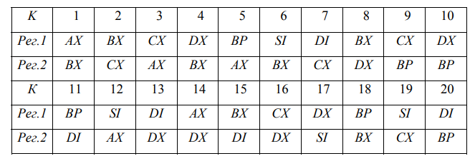
Примечание 1. Так как программа вызывается не из Debug, а из DOS, то она сама должна задавать первоначальное содержимое регистров, выводимых на экран. Для этого рекомендуется использовать команды mov.
Примечание 2. Если регистр, содержимое которого выводится на экран, используется в вашей программе и для других целей (например, CX – счетчик цикла), то первоначальное содержимое этого регистра необходимо переписать с 61 помощью команды mov в какой-то другой, свободный регистр данных и выполнять вывод на экран содержимого этого регистр.
